Студенты пенсионного возраста

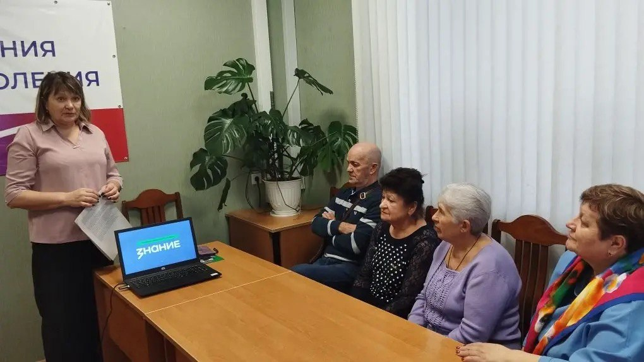

Активисты Болховского Центра общения старшего поколения сегодня почувствовали себя студентами - они стали слушателями лекции Всероссийского общества «Знание».

Гостья Центра, Ирина Ивановна Голованова, подняла важные вопросы, имеющие огромное значение для России. Участники встречи смогли обсудить ключевые моменты экономики прошлого и настоящего, включая формирование бюджета государства.

Особое внимание было уделено изменениям размера прожиточного минимума и минимального размера оплаты труда в 2026 году. Эти показатели важны каждому жителю нашей страны, ведь именно от них зависит уровень жизни и благополучие граждан.

Что ждет пенсионеров в будущем? Какие изменения ожидают социальную сферу и экономику России в ближайшие годы? Ответы на эти вопросы прозвучали в ходе интереснейшей беседы.

